2018南太平洋竹筴鱼渔情分析

第2期

1.海表温分布情况

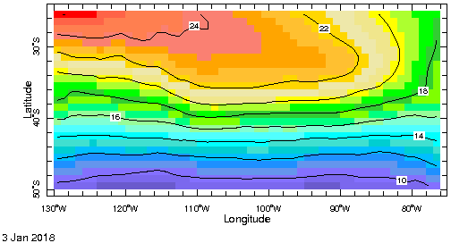

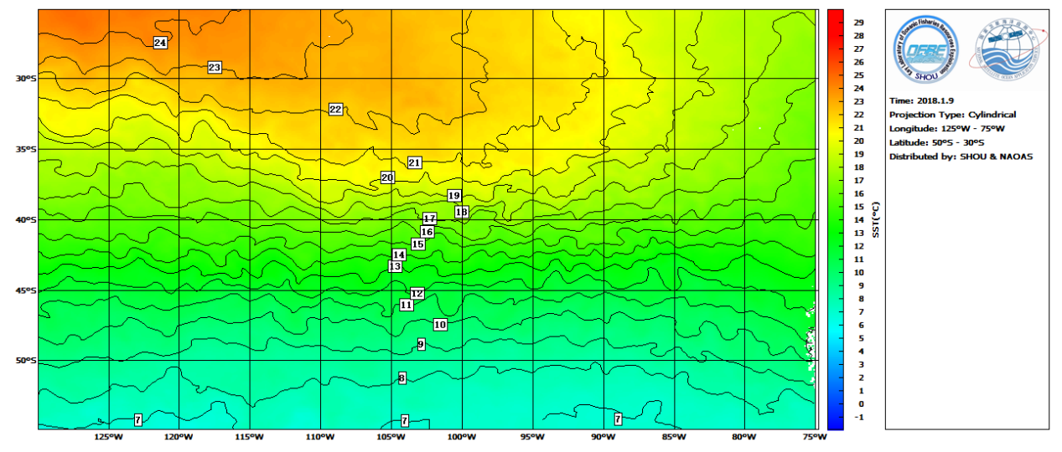

图.SST分布

SST分布基本无变化，1月份南太平洋竹筴鱼的适宜水温为15-21℃左右，渔场集中在在35°-44°S，76°-120°W，尤其是在35°-40°S，83°-92°W；40°-45°S，92°-98°W；43°-45°S，110°-115°W海域形成锋区，易形成渔场。

2.渔情分析

综上所述，建议大致作业海域为36°-4038S，84°-88°W；40°-43°S，90°-97°W；43°-45°S，110°-115°W渔场主要集中在温度锋线附近。



大拖技术组

HY-1B渔情预报业务化运行小组

1月9日